ОПИСАНИЕ ФУНКЦИОНАЛЬНЫХ ХАРАКТЕРИСТИК ПРОГРАММНОГО ОБЕСПЕЧЕНИЯ

Программа для ЭВМ «MWS Data»

Модуль «MWS Data Flow»

На 5 листах

Оглавление
1 Термины и определения 3
2 Описание модуля 3
3 Технологическая основа 4
4 Требования к техническим специалистам для эксплуатации модуля 4

1 Термины и определения

DataOps практики | Набор практик, процессов и технологий, который сочетает, интегрированный и ориентированный на процесс, взгляд на данные с автоматизацией и методами гибкой инженерии программного обеспечения для улучшения качества, скорости, сотрудничества и продвижения культуры непрерывного улучшения в области анализа данных.
API | Англ. Application Programming Interface — программный интерфейс приложения. Набор правил и протоколов, которые позволяют разным программным продуктам и системам взаимодействовать друг с другом. API представляет собой интерфейс, который позволяет программным продуктам запрашивать и получать доступ к функциям и данным другой системы или приложения.
VM | Англ. Virtual Machine - виртуальная машина — это программное обеспечение, которое позволяет создавать виртуальные машины на физическом сервере. Виртуальная машина является отдельной средой выполнения, которая может запускать операционную систему и приложения, как если бы это была физическая машина.
Web UI | Англ. Web User Interface - графический интерфейс, который позволяет пользователям взаимодействовать с веб-приложением или веб-сервисом через веб-браузер.

2 Описание модуля

Инструмент самообслуживания для потоковой обработки данных, позволяющий в сжатые сроки реализовать streaming-процесс.

Функционал модуля MWS Data Flow:
- Стриминг больших объемов данных
- Возможность реализации инженерами только бизнес-логики (без погружения в изучение фреймворков, CI/CD и т.д.)
Архитектура модуля
Контекстная диаграмма по модулю:

MWS Data Flow

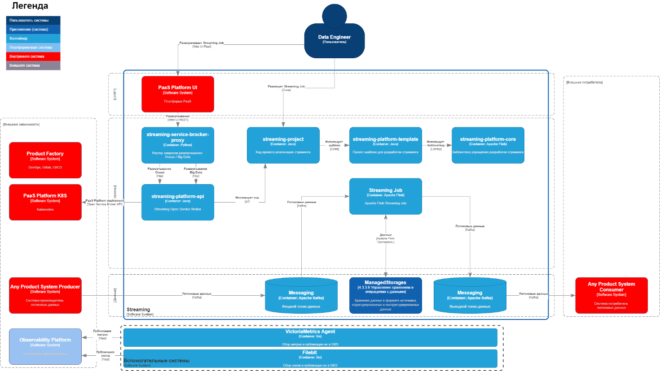

3 Технологическая основа

Модуль построен на продуктах и технологиях с открытым исходным кодом, распространяемых под лицензией Apache 2.0.
- При разработке модуля используются следующие языки программирования и технологии:
- Python
- JavaScript
- TypeScript
- Java
Разработка модуля производится на локальных машинах (рабочие ноутбуки). Готовый код отправляется в репозиторий программного кода. Команда разработки использует GitLab – веб-инструмент с открытым исходным кодом, представляющий систему управления репозиториями кода для Git с собственной системой отслеживания ошибок, располагающийся по адресу https://gitlab.services.mts.ru/tabs/, содержащийся на физических серверах на территории Российской Федерации. С помощью инструментов CI/CD программный код устанавливается на серверы/виртуальные машины.

4 Требования к техническим специалистам для эксплуатации модуля

Ниже представлена сводная таблица компетенций пользователя для модуля:

Компонент | Требуемые компетенции/навыки | Роль в команде
MWS Data Flow | - Знание java  - Знание SQL для обогащения, либо для записи данных в jdbc-хранилище  - Опыт написания юнит-тестов | Дата - Инженер  Java - Разработчик  DevOps

